**PROBLEM STATEMENT**

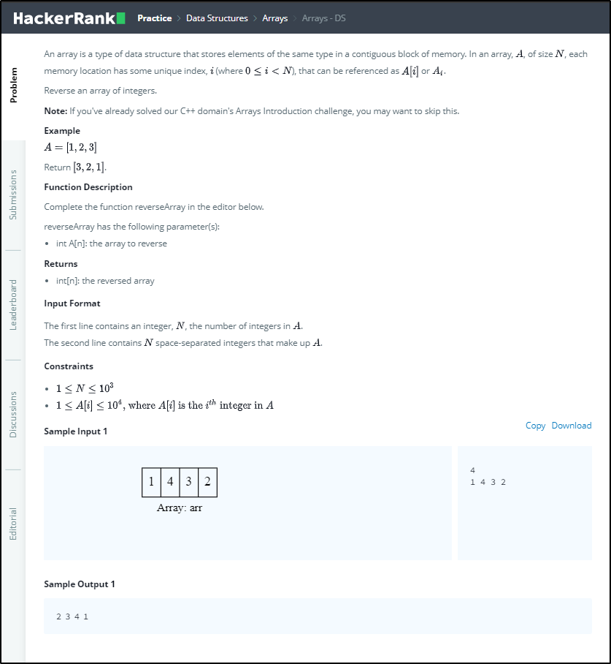

**PROGRAM USED TO SOLVE THE PROBLEM STATEMENT**

#include <assert.h>

#include <limits.h>

#include <math.h>

#include <stdbool.h>

#include <stddef.h>

#include <stdint.h>

#include <stdio.h>

#include <stdlib.h>

#include <string.h>

char* readline();

char** split_string(char*);

// Complete the reverseArray function below.

// Please store the size of the integer array to be returned in result_count pointer. For example,

// int a[3] = {1, 2, 3};

//

// *result_count = 3;

//

// return a;

//

int* reverseArray(int a_count, int* a, int* result_count) {

    *result_count = a_count;

    int temp;

    int end = a_count-1;

    for(int i = 0; i < a_count/2; i++){

        temp = *(a+end);

        *(a+end) = *(a+i);

        *(a+i) = temp;

        end--;

    }

    return a;

}

int main()

{

    FILE* fptr = fopen(getenv("OUTPUT_PATH"), "w");

    char* arr_count_endptr;

    char* arr_count_str = readline();

    int arr_count = strtol(arr_count_str, &arr_count_endptr, 10);

    if (arr_count_endptr == arr_count_str || *arr_count_endptr != '\0') { exit(EXIT_FAILURE); }

    char** arr_temp = split_string(readline());

    int* arr = malloc(arr_count * sizeof(int));

    for (int i = 0; i < arr_count; i++) {

        char* arr_item_endptr;

        char* arr_item_str = *(arr_temp + i);

        int arr_item = strtol(arr_item_str, &arr_item_endptr, 10);

        if (arr_item_endptr == arr_item_str || *arr_item_endptr != '\0') { exit(EXIT_FAILURE); }

        *(arr + i) = arr_item;

    }

    int res_count;

    int* res = reverseArray(arr_count, arr, &res_count);

    for (int i = 0; i < res_count; i++) {

        fprintf(fptr, "%d", *(res + i));

        if (i != res_count - 1) {

            fprintf(fptr, " ");

        }

    }

    fprintf(fptr, "\n");

    fclose(fptr);

    return 0;

}

char* readline() {

    size_t alloc_length = 1024;

    size_t data_length = 0;

    char* data = malloc(alloc_length);

    while (true) {

        char* cursor = data + data_length;

        char* line = fgets(cursor, alloc_length - data_length, stdin);

        if (!line) {

            break;

        }

        data_length += strlen(cursor);

        if (data_length < alloc_length - 1 || data[data_length - 1] == '\n') {

            break;

        }

        alloc_length <<= 1;

        data = realloc(data, alloc_length);

        if (!line) {

            break;

        }

    }

    if (data[data_length - 1] == '\n') {

        data[data_length - 1] = '\0';

        data = realloc(data, data_length);

    } else {

        data = realloc(data, data_length + 1);

        data[data_length] = '\0';

    }

    return data;

}

char** split_string(char* str) {

    char** splits = NULL;

    char* token = strtok(str, " ");

    int spaces = 0;

    while (token) {

        splits = realloc(splits, sizeof(char*) * ++spaces);

        if (!splits) {

            return splits;

        }

        splits[spaces - 1] = token;

        token = strtok(NULL, " ");

    }

    return splits;

}

**TEST CASES**

